**实验报告——lab3 better angels**

PB20151793 宋玮

**1.分析原程序：**

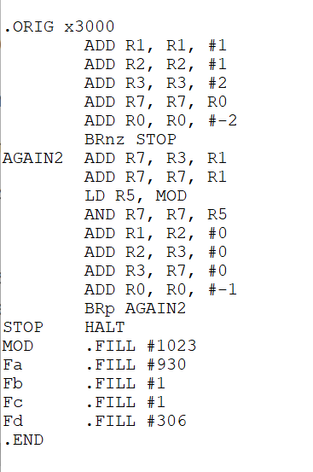

从最后四行

**Fa .FILL #930**

**Fb .FILL #1**

**Fc .FILL #1**

**Fd .FILL #306**

#1可以是f(0),也可以是f(1),经过对班级名单的查询，得出b=0,c=1。

于是a=20,b=0,c=1,d=94.

可知这位同学的学号为PB20000194.

**2.优化过程**

***(1)原程序：***



n=1和n=2的情况下，程序只需执行6条指令。（不包括halt）

除此之外，程序执行的指令条数都与n存在线性关系。而该线性系数即为循环体AGAIN2的指令条数。在原程序中，循环体指令条数为9条。因此可以得出指令执行总条数g与n的关系式。如下：

g(n)=9(n-2)+6

测试数据：

f(24)=706 指令数：9×(24-2) +6 =204.

f(144)=642 同理得：指令数：1284

f(456)=66 同理得：指令数：4092

f(1088)=2 同理得：指令数：9780

f(1092)=290 同理得：指令数：9816

f(2096)=898 同理得：指令数：18852

f(4200)=322 同理得：指令数：37788

f(8192)=514 同理得：指令数：73716

f(12000)=258 同理得：指令数：107988

f(14000)=898 同理得：指令数：125988

平均指令条数为：38950.8

***(2)优化方案***

**①减少循环体指令条数。**

通过观察原程序，发现有两条指令可以搬移到循环体外，不需要每次循环执行。

即 LD R5, MOD 和 AND R7, R7, R5

这两条指令的作用是对结果mode 1024 ,显然可以放到循环体外，只需各执行一次。

修改完的程序如下：

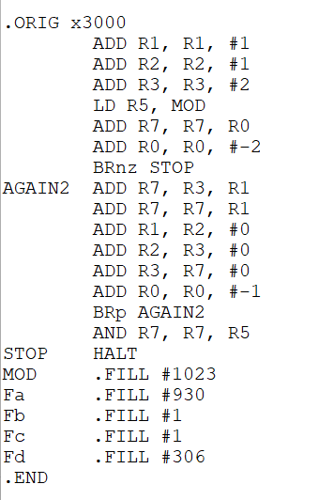

此时循环体的指令条数缩减至7条。

n=1和n=2的情况下，程序只需执行7条指令。（不包括halt）

除此之外，指令执行总条数g与n的关系式。如下：

g(n)=7(n-2)+8

根据对原程序的分析方法，同理可得在24, 144, 456, 1088, 1092, 2096, 4200, 8192, 12000, 14000这十个测试数据下的平均指令执行条数为30298.4

优化比率为：30298.4/38950.8≈77.8%

**②寻找周期规律**

由于在计算f(n)时，我们对结果进行了mode 1024的操作。在测试数据时，我也发现了一些n值不同，但结果相同的数据。因此，我猜想，f(n)的结果应该是一个有周期的数列。

于是，我修改lab2中编写的C程序，打印了3<n<1000的结果。

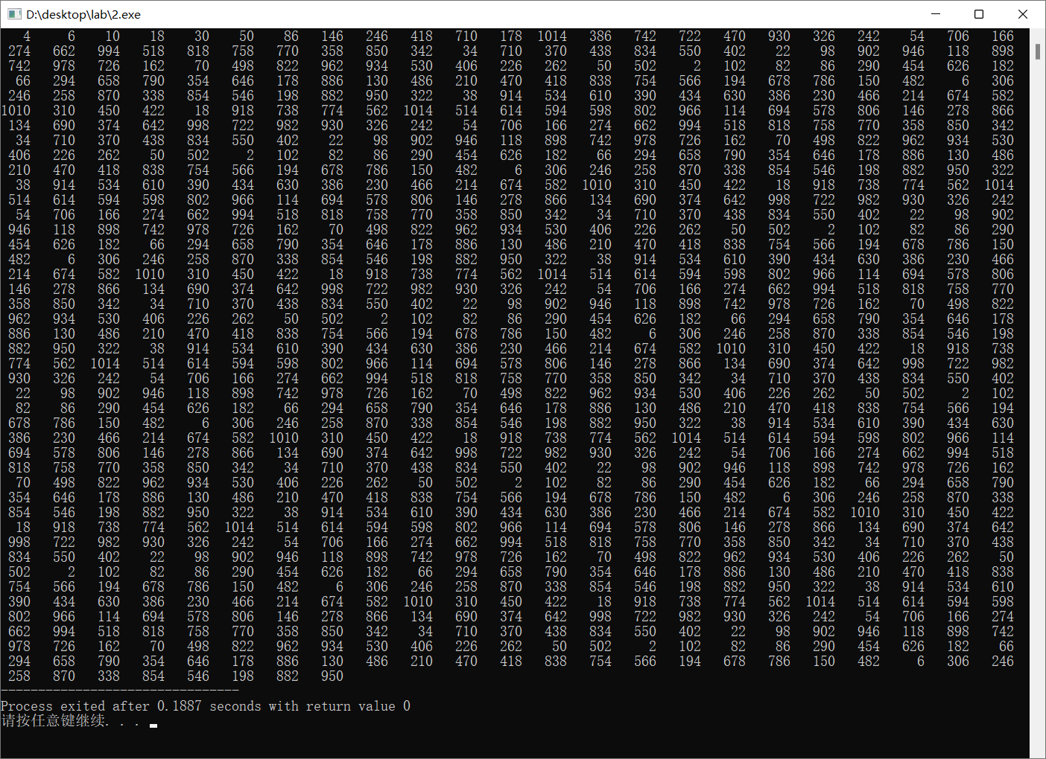

随后，我发现，确实存在周期。

从n=20开始，f(n)为一个周期为128的周期数列.

930 326 242 54 706 166 274 662 994 518 818 758 770 358 850 342 34 710 370 438 834 550 402 22 98 902 946 118 898 742 978 726 162 70 498 822 962 934 530 406 226 262 50 502 2 102 82 86 290 454 626 182 66 294 658 790 354 646 178 886 130 486 210 470 418 838 754 566 194 678 786 150 482 6 306 246 258 870 338 854 546 198 882 950 322 38 914 534 610 390 434 630 386 230 466 214 674 582 1010 310 450 422 18 918 738 774 562 1014 514 614 594 598 802 966 114 694 578 806 146 278 866 134 690 374 642 998 722 982

因此，我们可以利用周期性。对于n>=20的数，先对其进行减20，mode 128，再加20的操作。对于n<20的数，先不做操作。

然后，可以利用优化方案①中的程序求解。

程序如下：

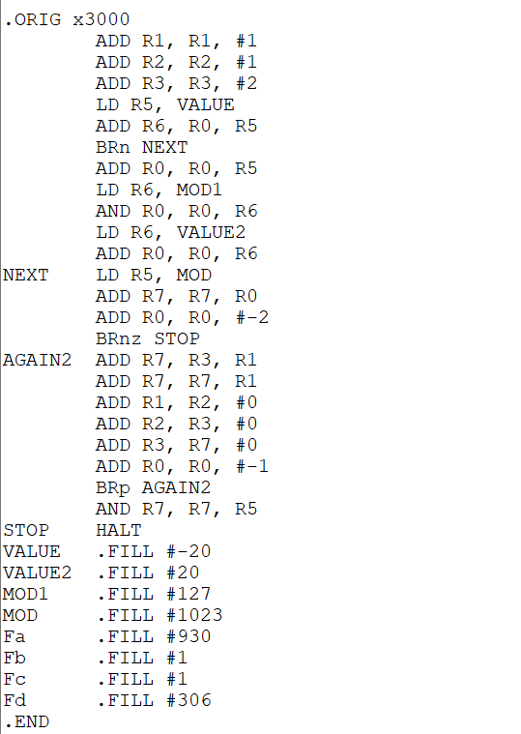

（指令执行条数分析方法同上）

测试数据：

f(24)=706 由于24>20，需要进行减20,mode 128,再加20的操作.之后与优化方案①

中的执行流程一样。因此执行指令条数为：162+8=170

指令数：170

f(144)=642 同理得：指令数：1010

f(456)=66 同理得：指令数：506

f(1088)=2 同理得：指令数：450

f(1092)=290 同理得：指令数：478

f(2096)=898 同理得：指令数：338

f(4200)=322 同理得：指令数：730

f(8192)=514 同理得：指令数：898

f(12000)=258 同理得：指令数：674

f(14000)=898 同理得：指令数：338

**平均指令条数为：559.2**

**优化比率为：559.2/38950.8≈1.4%**

**总结：通过最终方案，得到优化比率为559.2/38950.8≈1.4%**